

**UNIVERSIDAD PRIVADA DE TACNA**

**FACULTAD DE INGENIERIA**

**Escuela Profesional de Ingeniería de Sistemas**

**“Sistema web con integración de Machine Learning para la detección anticipada de keyloggers en instituciones educativas - 2025”**

Curso: *Construcción de Software I*

Docente: ***ING. ALBERTO JONATAN FLOR RODRIGUEZ***

**Integrantes:**

**Arce Bracamonte, Sebastian Rodrigo (2019092986)**

**Chata Choque, Brant Antony (2020067577)**

**Tacna – Perú**

**2025**

**“Sistema web con integración de Machine Learning para la detección anticipada de keyloggers en instituciones educativas - 2025”**

**Versión *1.0***

INDICE GENERAL

[***1.*** ***INTRODUCCIÓN 4***](https://docs.google.com/document/d/1-v_C6f2kIky5LCG7kOAjonFFRJ0_U5H5/edit#heading=h.6vkuu6982jlj)

[**1.1.** **Propósito (Diagrama 4+1) 4**](https://docs.google.com/document/d/1-v_C6f2kIky5LCG7kOAjonFFRJ0_U5H5/edit#heading=h.uwe3nze1r911)

[**1.2.** **Alcance 5**](https://docs.google.com/document/d/1-v_C6f2kIky5LCG7kOAjonFFRJ0_U5H5/edit#heading=h.f8tr87cj3eeu)

[**1.3.** **Definición, siglas y abreviaturas 5**](https://docs.google.com/document/d/1-v_C6f2kIky5LCG7kOAjonFFRJ0_U5H5/edit#heading=h.yjv72vnp5l3z)

[***2.*** ***OBJETIVOS Y RESTRICCIONES 5***](https://docs.google.com/document/d/1-v_C6f2kIky5LCG7kOAjonFFRJ0_U5H5/edit#heading=h.l00xnnwi64s6)

[***3.*** ***REPRESENTACIÓN DE LA ARQUITECTURA DEL SISTEMA 7***](https://docs.google.com/document/d/1-v_C6f2kIky5LCG7kOAjonFFRJ0_U5H5/edit#heading=h.s3eaknr623n2)

[**3.1.** **Vista de Caso de uso 7**](https://docs.google.com/document/d/1-v_C6f2kIky5LCG7kOAjonFFRJ0_U5H5/edit#heading=h.slyl82l85odf)

[**3.1.1.** **Diagramas de Casos de uso** 7](https://docs.google.com/document/d/1-v_C6f2kIky5LCG7kOAjonFFRJ0_U5H5/edit#heading=h.zhyb7ym88bzt)

[**3.2.** **Vista Lógica 7**](https://docs.google.com/document/d/1-v_C6f2kIky5LCG7kOAjonFFRJ0_U5H5/edit#heading=h.c6alw87fdfjx)

[3.2.1. Diagrama de Subsistemas (paquetes) 7](https://docs.google.com/document/d/1-v_C6f2kIky5LCG7kOAjonFFRJ0_U5H5/edit#heading=h.thhiaiupxn5l)

[3.2.2. Diagrama de Secuencia (vista de diseño) 8](https://docs.google.com/document/d/1-v_C6f2kIky5LCG7kOAjonFFRJ0_U5H5/edit#heading=h.pe98akypdo3a)

[3.2.3. Diagrama de Colaboración (vista de diseño) 8](https://docs.google.com/document/d/1-v_C6f2kIky5LCG7kOAjonFFRJ0_U5H5/edit#heading=h.lr61inxbngp4)

[3.2.4. Diagrama de Objetos 9](https://docs.google.com/document/d/1-v_C6f2kIky5LCG7kOAjonFFRJ0_U5H5/edit#heading=h.efr8qz8e204w)

[3.2.5. Diagrama de Clases 9](https://docs.google.com/document/d/1-v_C6f2kIky5LCG7kOAjonFFRJ0_U5H5/edit#heading=h.l27rt73hee9t)

[**3.3.** **Vista de Implementación (vista de desarrollo) 10**](https://docs.google.com/document/d/1-v_C6f2kIky5LCG7kOAjonFFRJ0_U5H5/edit#heading=h.8k1jsttlye06)

[3.3.1. Diagrama de arquitectura software (paquetes) 10](https://docs.google.com/document/d/1-v_C6f2kIky5LCG7kOAjonFFRJ0_U5H5/edit#heading=h.b0ayjfga2rnz)

[3.3.2. Diagrama de arquitectura del sistema (Diagrama de componentes) 10](https://docs.google.com/document/d/1-v_C6f2kIky5LCG7kOAjonFFRJ0_U5H5/edit#heading=h.6vdyyndxbrhv)

[**3.4.** **Vista de procesos 11**](https://docs.google.com/document/d/1-v_C6f2kIky5LCG7kOAjonFFRJ0_U5H5/edit#heading=h.8pha7ecc306y)

[3.4.1. Diagrama de Procesos del sistema (diagrama de actividad) 11](https://docs.google.com/document/d/1-v_C6f2kIky5LCG7kOAjonFFRJ0_U5H5/edit#heading=h.s3vjsekhgnn2)

[**3.5.** **Vista de Despliegue (vista física) 11**](https://docs.google.com/document/d/1-v_C6f2kIky5LCG7kOAjonFFRJ0_U5H5/edit#heading=h.xu6k6hm1adp7)

[3.5.1. Diagrama de despliegue 11](https://docs.google.com/document/d/1-v_C6f2kIky5LCG7kOAjonFFRJ0_U5H5/edit#heading=h.d998hspl5w4q)

[***4.*** ***ATRIBUTOS DE CALIDAD DEL SOFTWARE 12***](https://docs.google.com/document/d/1-v_C6f2kIky5LCG7kOAjonFFRJ0_U5H5/edit#heading=h.t3nmaodo9w8z)

## **INTRODUCCIÓN**

La ciberseguridad en instituciones educativas es un reto creciente, especialmente frente a amenazas silenciosas como los *keyloggers*, los cuales registran de manera ilícita la actividad del teclado con fines de robo de información. Estos ataques pueden afectar tanto a estudiantes como a docentes, exponiendo credenciales de plataformas académicas, correos electrónicos institucionales y datos personales.

El presente documento describe la arquitectura de un sistema web con integración de Machine Learning cuyo propósito es la detección anticipada de keyloggers en equipos de instituciones educativas. Se utilizará el modelo 4+1 de Kruchten, el cual facilita una visión integral mediante diferentes perspectivas arquitectónicas, garantizando así la robustez, escalabilidad y mantenibilidad del sistema.

### ***1.1. Propósito (Diagrama 4+1)***

El propósito de la arquitectura propuesta es proveer una base sólida para el diseño, desarrollo e implementación de un sistema capaz de:

* Detectar y anticipar amenazas de keyloggers en entornos educativos mediante algoritmos de Machine Learning entrenados con datos de comportamiento anómalo en los equipos.
* Proporcionar una interfaz web accesible que permita a los administradores de TI gestionar alertas, reportes y acciones de mitigación.
* Integrarse con la infraestructura tecnológica existente de las instituciones educativas, evitando fricciones en la adopción.

El modelo 4+1 asegura que el sistema se describa desde distintas vistas: casos de uso, lógica, procesos, implementación y despliegue.

### ***1.2. Alcance***

El sistema se implementará como una plataforma web centralizada, donde:

* Los clientes (equipos de estudiantes y docentes) tendrán un agente ligero que monitorea procesos y patrones sospechosos.
* El servidor central recibirá datos recolectados, los procesará con el motor de Machine Learning y generará alertas.
* Los administradores de TI podrán visualizar paneles de control, estadísticas y reportes de amenazas.
* Se permitirá la detección temprana y automatizada de software malicioso antes de que comprometa datos críticos.

Este sistema no sustituye las medidas de seguridad tradicionales (antivirus, firewalls), sino que actúa como un complemento especializado en la detección de keyloggers mediante aprendizaje automático.

### ***1.3. Definición, siglas y abreviaturas***

* ML: Machine Learning (aprendizaje automático).
* Keylogger: software malicioso que registra la actividad del teclado.
* IA: Inteligencia Artificial.
* Sistema Web: aplicación accesible vía navegador, desplegada en un servidor central.
* Dataset: conjunto de datos utilizado para entrenar el modelo de ML.
* API: Interfaz de Programación de Aplicaciones para comunicación entre componentes.

**Objetivos y Restricciones**

**2.1 Objetivos**

* Garantizar seguridad y confiabilidad en la detección de keyloggers.
* Asegurar escalabilidad para múltiples instituciones educativas.
* Proporcionar una interfaz intuitiva y accesible vía navegador.
* Facilitar la integración de nuevos algoritmos de ML en el futuro.
* Optimizar el consumo de recursos del agente ligero en los equipos cliente.

**2.2 Restricciones**

* Uso obligatorio de tecnologías web (HTML5, CSS3, JavaScript, frameworks modernos).
* Motor de Machine Learning basado en Python (scikit-learn, TensorFlow o PyTorch).
* Compatibilidad con sistemas operativos educativos más comunes (Windows y Linux).
* Implementación en un servidor con capacidad de escalado en la nube.
* Cumplimiento con normativas de protección de datos personales (ejemplo: Ley de Protección de Datos Personales en Perú).

# **REPRESENTACIÓN DE LA ARQUITECTURA DEL SISTEMA**

**3.1Vista de Caso de uso**

### **Diagramas de Casos de uso**

* + Vista Lógica

### Diagrama de Subsistemas (paquetes)

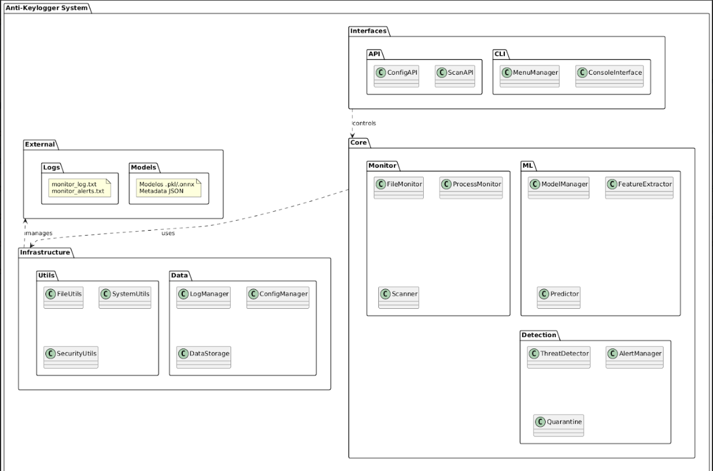

### Diagrama de Secuencia (vista de diseño)

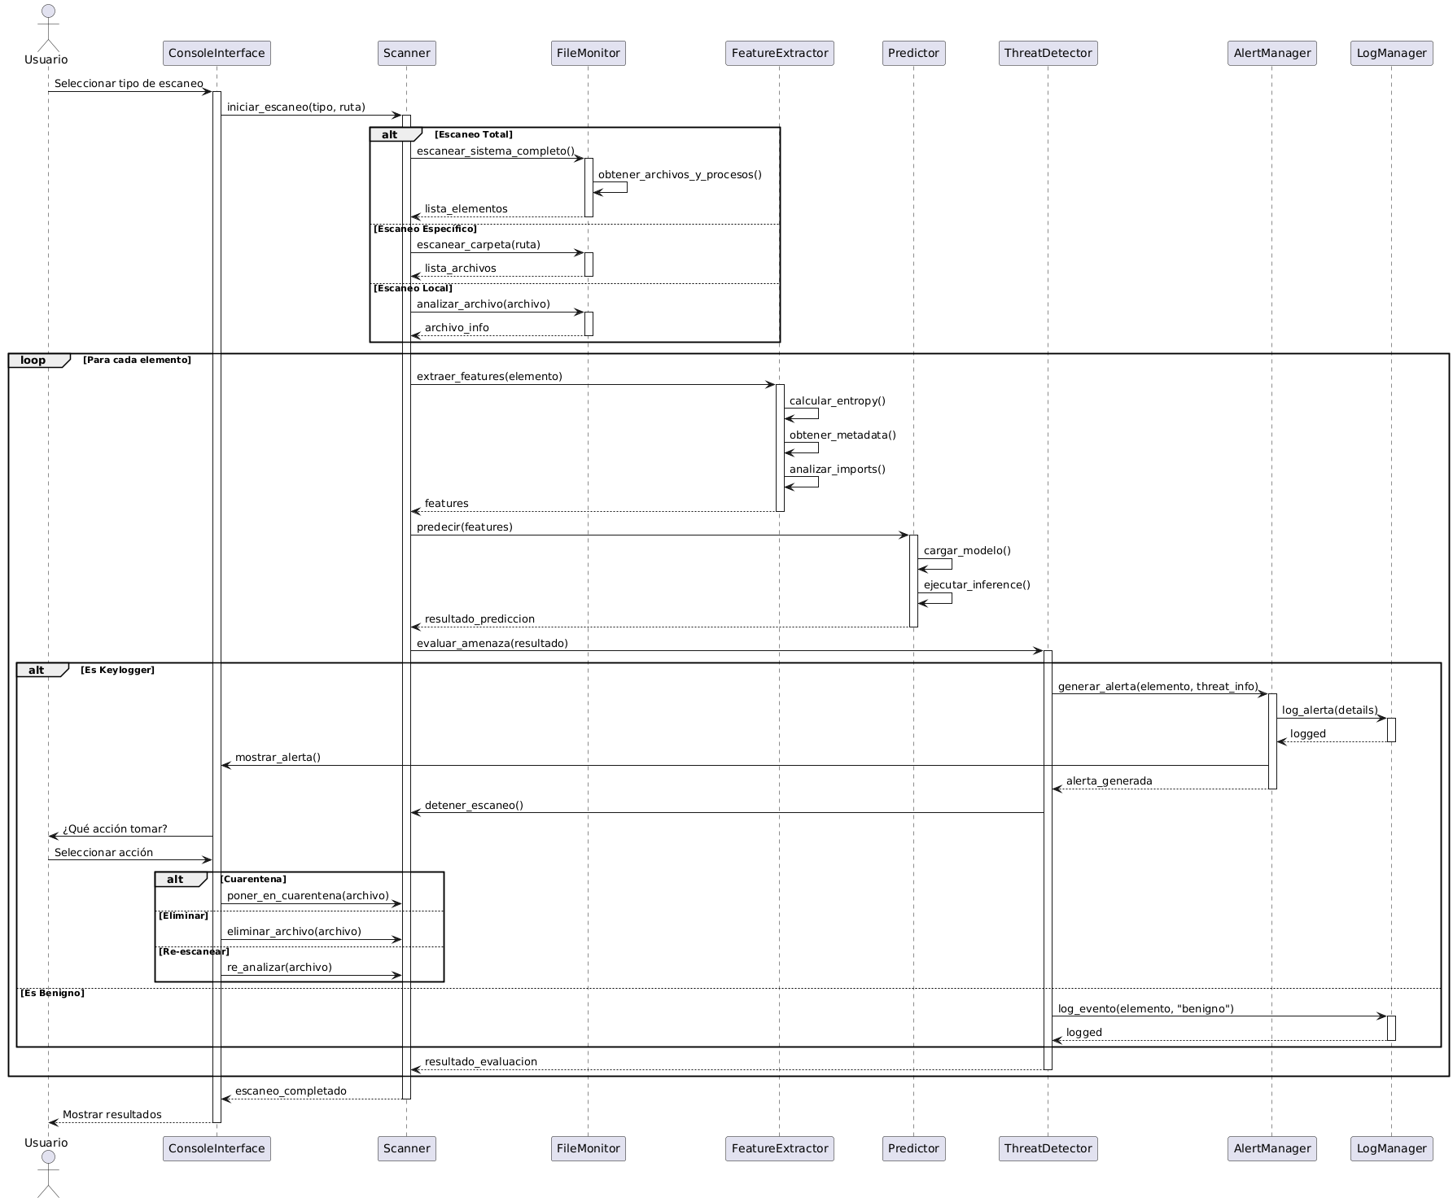

### Diagrama de Objetos

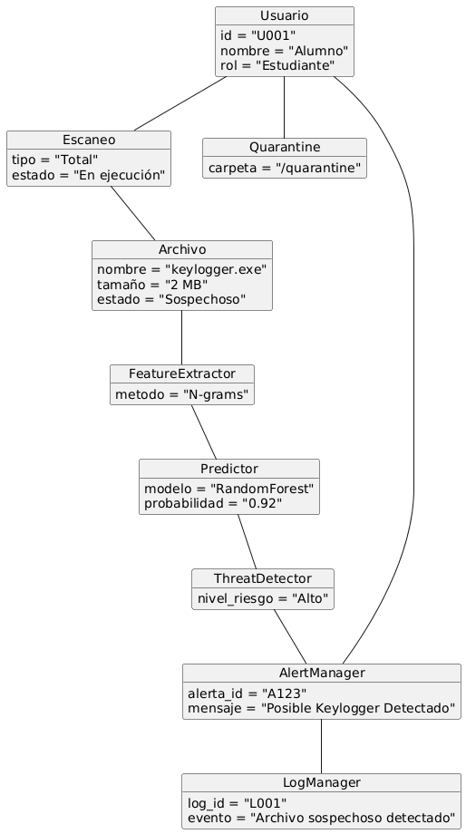

### Diagrama de Clases

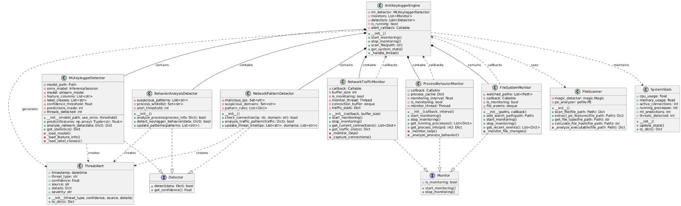

* + Vista de Implementación (vista de desarrollo)

*DIAGRAMA DE ARQUITECTURA POR CAPAS*

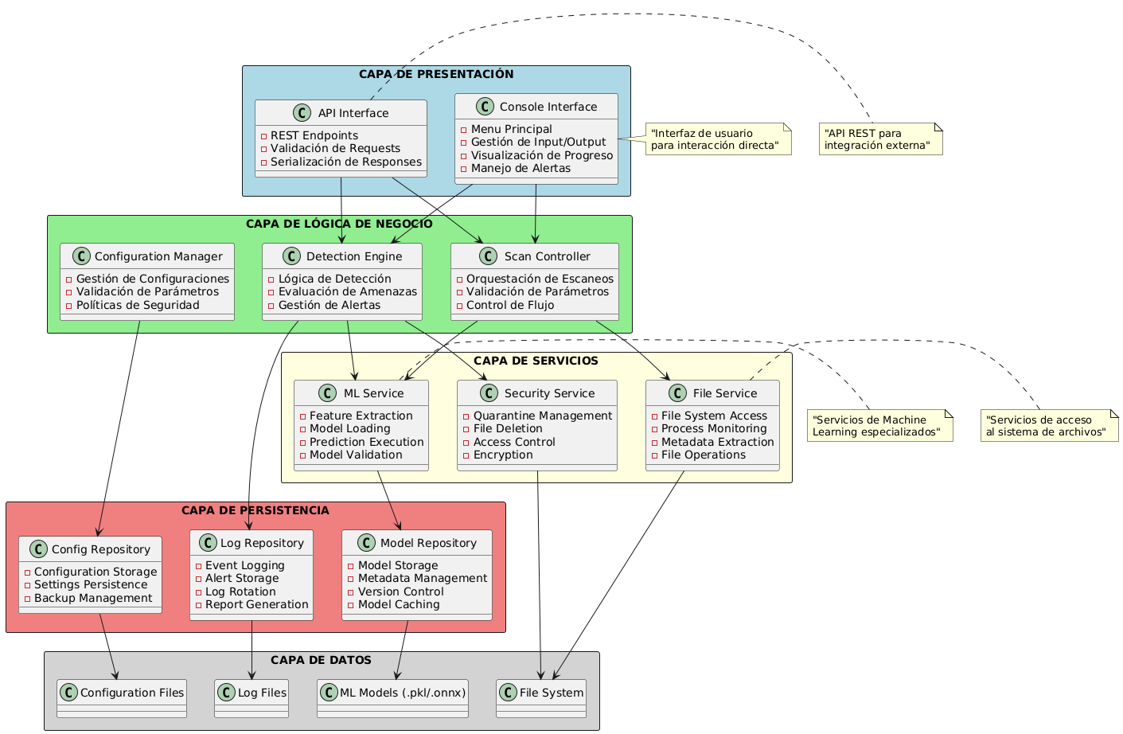

DIAGRAMA DE ARQUITECTURA HEXAGONAL

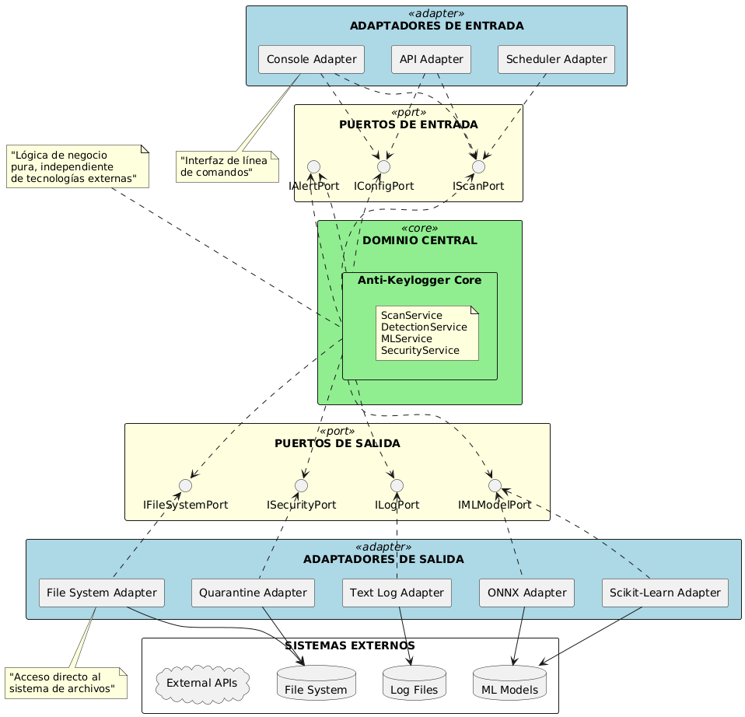

* + Vista de procesos

### Diagrama de Procesos del sistema (diagrama de actividad)

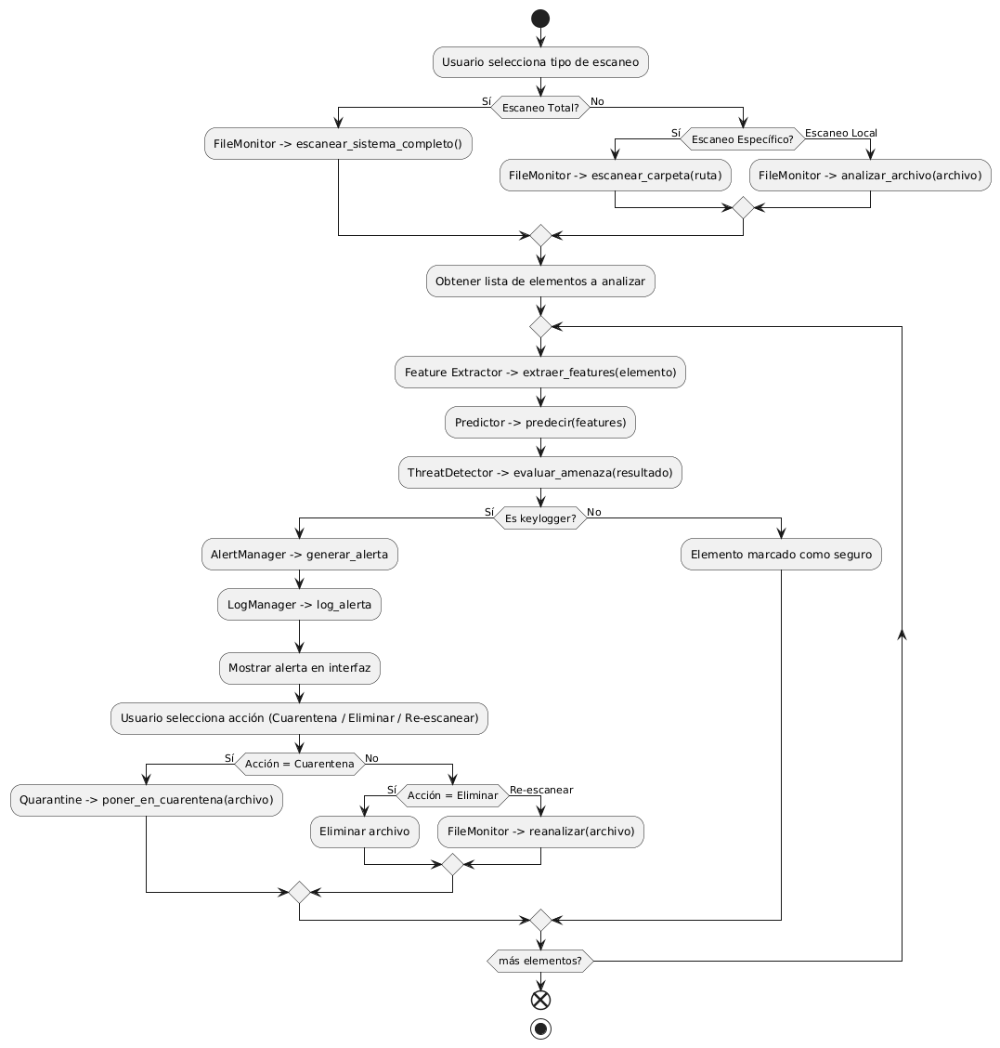

* + Vista de Despliegue (vista física)

### Diagrama de despliegue

